Zwei–Wege–Messkopf 113201

Beispielanwendung: Ein Messergebnis soll auf zwei Ausgangssignale übertragen werden.

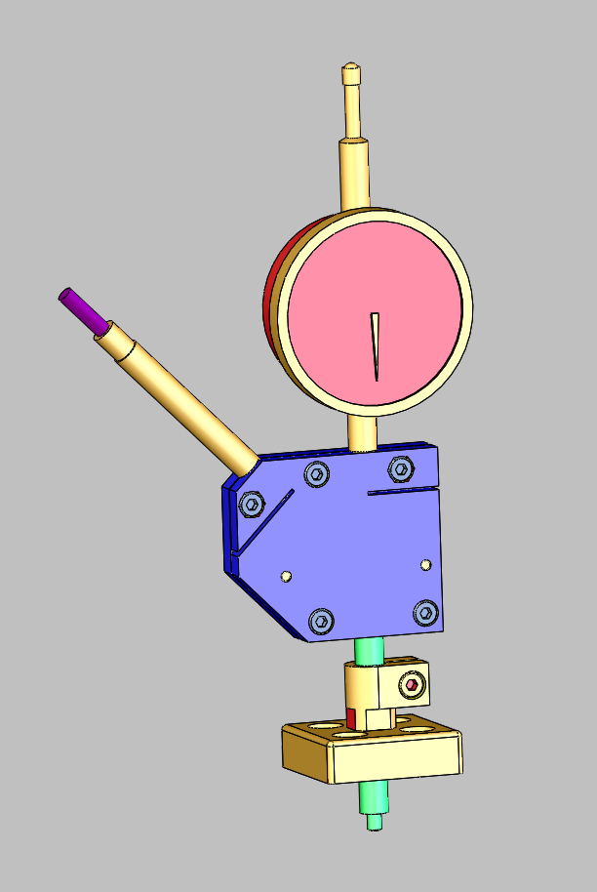
Ausgangssignal 1 Messuhr Ø8 Eintauchtiefe 33mm ähnlich Umlenkköpfe Baureihe 1123
Messaufnehmer
Antaststange Hub 4mm
Zwei-Wege-Messkopf

Befestigungsbeispiel:
Grundplatte mit Uhrhalter 115501
Ø8 Gewinde M12x1
Grundkörper
Zwei-Wege-Messkopf

Ausgangssignal 2 elektronischer Messtaster Ø8

